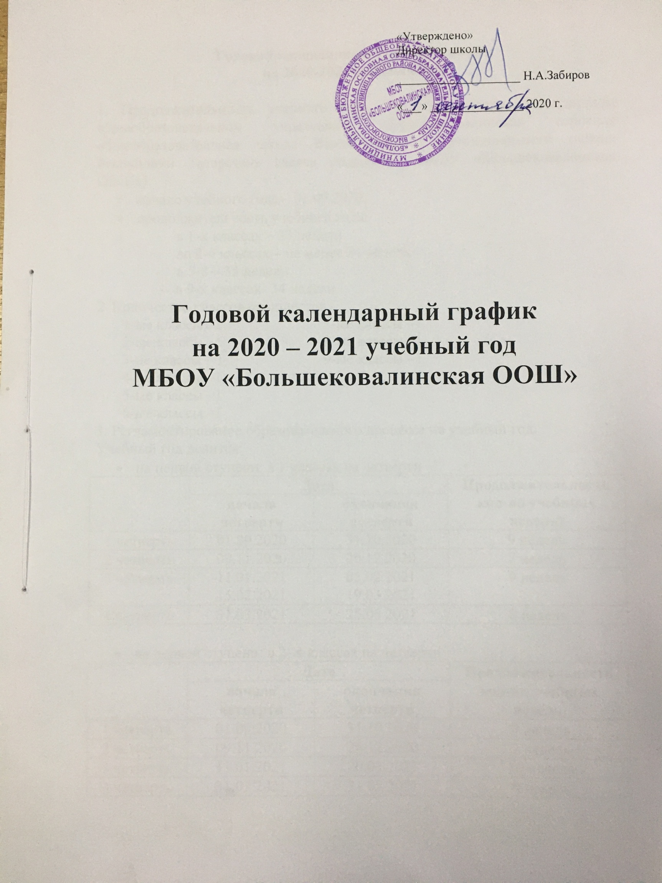

Годовой календарный учебный график
на 2020-2021 учебный год.

1. Продолжительность учебного года в муниципальном бюджетном общеобразовательном учреждении «Большековалинская основная общеобразовательная школа Высокогорского муниципального района Республики Татарстан» (далее сокр.наим. МБОУ «Большековалинская ООШ»):
- начало учебного года – 01.09.2020;
- продолжительность учебного года:
  - в 1-х классах – 33 недели
  - во 2-4 классах – не менее 34 недель
  - в 5-8 – 35 недель
- в 9-х классах- 34 недели
2. Количество классов-комплектов:
1-ые классы –2 |  | 7-ые классы –1
2-ые классы –1 |  | 8-ые классы –1
3-ие классы – 1 |  | 9-ые классы –1
4-ые классы –1
5-ые классы –1
6-ые классы –1
3. Регламентирование образовательного процесса на учебный год.
Учебный год делится:
- на первой ступени: в 1 классах на четверти
 | Дата |  | Продолжительность кол-во учебн(ых недель)
 | начала четверти | окончания четверти | Продолжительность кол-во учебн(ых недель)
1 четверть | 01.09.2020 | 31.10.2020 | 9 недель
2 четверть | 09.11.2020 | 26.12.2020 | 7 недель
3 четверть | 11.01.2021  15.02.2021 | 05.02.2021  19.03.2021 | 9 недель
4 четверть | 31.03.2021 | 25.05.2021 | 8 недель

- на первой ступени: в 2- 4 классах на четверти
 | Дата |  | Продолжительность кол-во учебн(ых недель)
 | начала четверти | окончания четверти | Продолжительность кол-во учебн(ых недель)
1 четверть | 01.09.2020 | 31.10.2020 | 9 недель
2 четверть | 09.11.2020 | 26.12.2020 | 7 недель
3 четверть | 11.01.2021 | 20.03.2021 | 10 недель
4 четверть | 31.03.2021 | 31.05.2021 | 9 недель

- на второй ступени: в 5-8 классах на четверти
 | Дата |  | Продолжительность (кол-во учебных недель)
 | начала четверти | окончания четверти | Продолжительность (кол-во учебных недель)
1 четверть | 01.09.2020 | 31.10.2020 | 9 недель
2 четверть | 09.11.2020 | 26.12.2020 | 7 недель
3 четверть | 11.01.2021 | 20.03.2021 | 10 недель
4 четверть | 31.03.2021 | 31.05.2021 | 9 недель

- на второй ступени: в 9 классах на четверти
 | Дата |  | Продолжительность (кол-во учебных недель)
 | начала четверти | окончания четверти | Продолжительность (кол-во учебных недель)
1 четверть | 01.09.2020 | 31.10.2020 | 9 недель
2 четверть | 09.11.2020 | 26.12.2020 | 7 недель
3 четверть | 11.01.2021 | 20.03.2021 | 10 недель
4 четверть | 31.03.2021 | 25.05.2021 | 8 недель

Продолжительность каникул в течение учебного года:

Каникулы | Дата начала каникул | Дата окончания каникул | Продолжительность в днях
Осенние | 02.11.2020 | 08.11.2020 | 7 дней
Зимние | 28.12.2020 | 10.01.2021 | 14 дней
Весенние | 22.03.2021 | 30.03.2021 | 9 дней
Итого |  |  | 30 дней

Для обучающихся 1-х классов устанавливаются дополнительные каникулы с 08.02.2021 по 14.02.2021.

4. Регламентирование образовательного процесса на неделю
- продолжительность рабочей недели:
  - 5-ти дневная рабочая неделя в 1-х классах;
  - 6-ти дневная рабочая неделя во 2-9 классах.

5. Регламентирование образовательного процесса в день
    - сменность:
  - МБОУ «Большековалинская ООШ» работает в одну смену
    - распределение параллелей классов по сменам обучения:
  - первая смена – 1-9 классы;
    - продолжительность урока:
  - 1 классы – 35 минут;
  - 2-9 классы – 45 минут
    - режим учебных занятий:

1 смена:
2-9 классы
Начало | Режимное мероприятие | Окончание
8.30 | 1-ый урок | 9.15
9.15 | 1-ая перемена (завтрак) | 9.35
9.35 | 2-ой урок | 10.20
10.20 | 2-ая перемена | 10.30
10.30 | 3-ий урок | 11.15
11.15 | 3-я перемена  (организация питания) | 11.35
11.35 | 4-ый урок | 12.20
12.20 | 4-ая перемена | 12.30
12.30 | 5-ый урок | 13.15
13.15 | 5-ая перемена | 13.25
13.25 | 6-ой урок | 14.10
14.10 | 6 – ая перемена | 14.20
14.20 | 7-ой урок | 15.05

  - 1 классы (сентябрь, октябрь – по 3 урока по 35 минут, ноябрь – декабрь – по 4 урока по 35 минут)
Начало | Режимное мероприятие | Окончание
8.30 | 1-ый урок | 9.05
9.05 | 1-ая перемена (завтрак) | 9.25
9.25 | 2-ой урок | 10.00
10.00 | 2-ая перемена (динамическая пауза) | 10.40
10.40 | 3-ий урок | 11.15
11.15 | 3-я перемена  (организация обеда) | 11.35
11.35 | 4-ый урок | 12.10
12.10 | 4-ая перемена | 12.20
12.20 | 5-ый урок | 12.55

1 классы ( январь – май – по 4 урока по 40 минут)
Начало | Режимное мероприятие | Окончание
8.30 | 1-ый урок | 9.10
9.10 | 1-ая перемена (завтрак) | 9.30
9.30 | 2-ой урок | 10.10
10.10 | 2-ая перемена  (динамическая пауза) | 10.50
10.50 | 3-ий урок | 11.30
11.30 | 3-я перемена (организация обеда) | 11.50
11.50 | 4-ый урок | 12.30
12.30 | 4-я перемена | 12.40
12.40 | 5-ый урок | 13.20

6. Организация промежуточной и итоговой аттестации:
- промежуточная аттестация во 2-9 классах проводится согласно локально-нормативным актам ОУ;
- итоговая аттестация в 9-х классах проводится соответственно срокам, установленным Министерством образования и науки РФ на данный учебный год.

